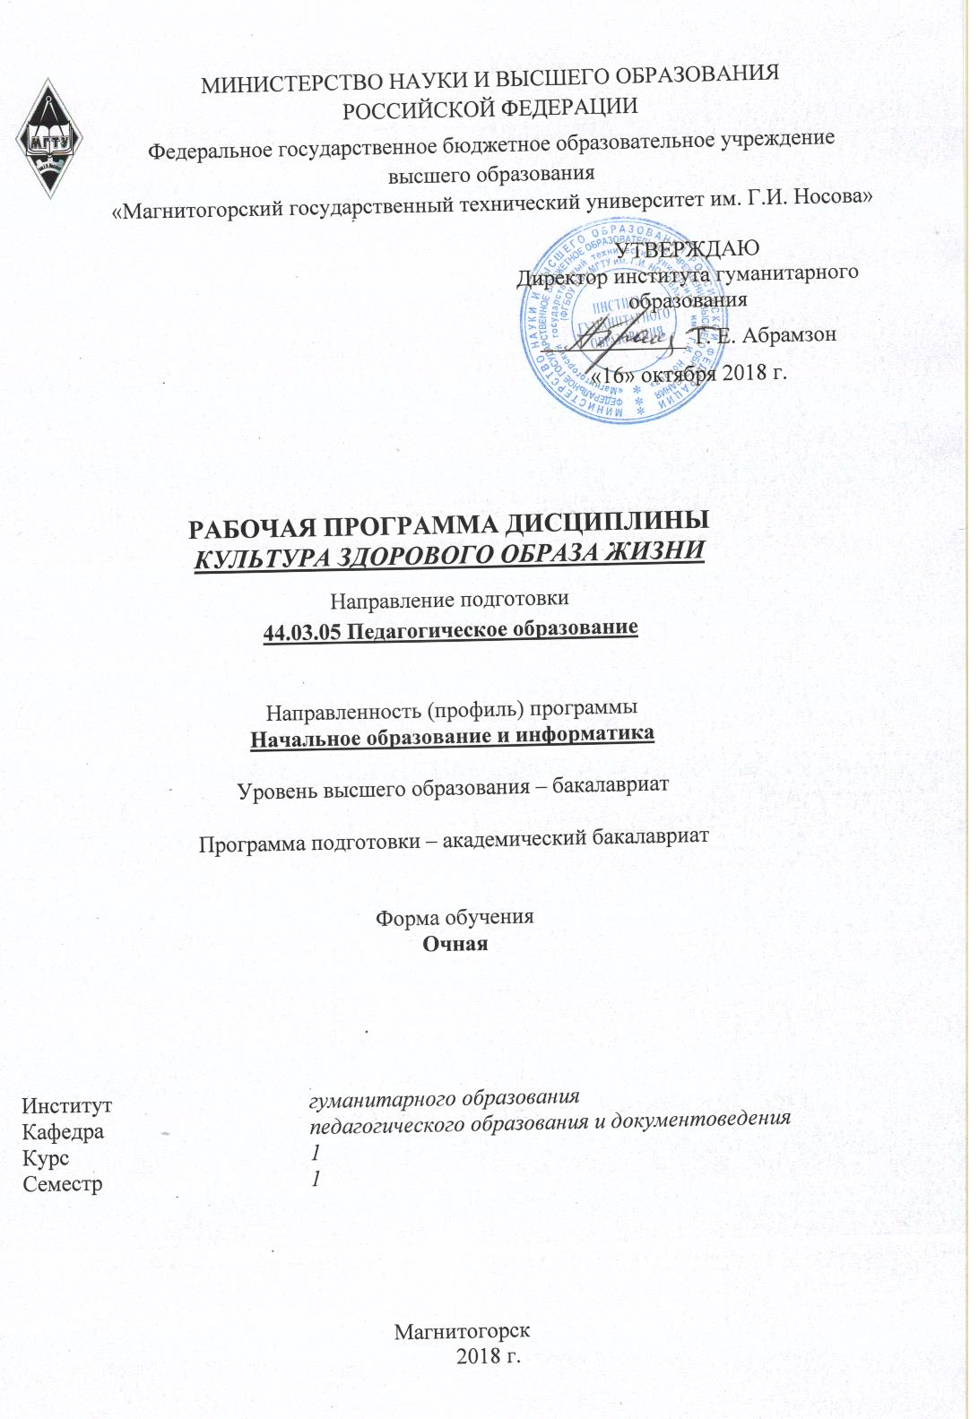

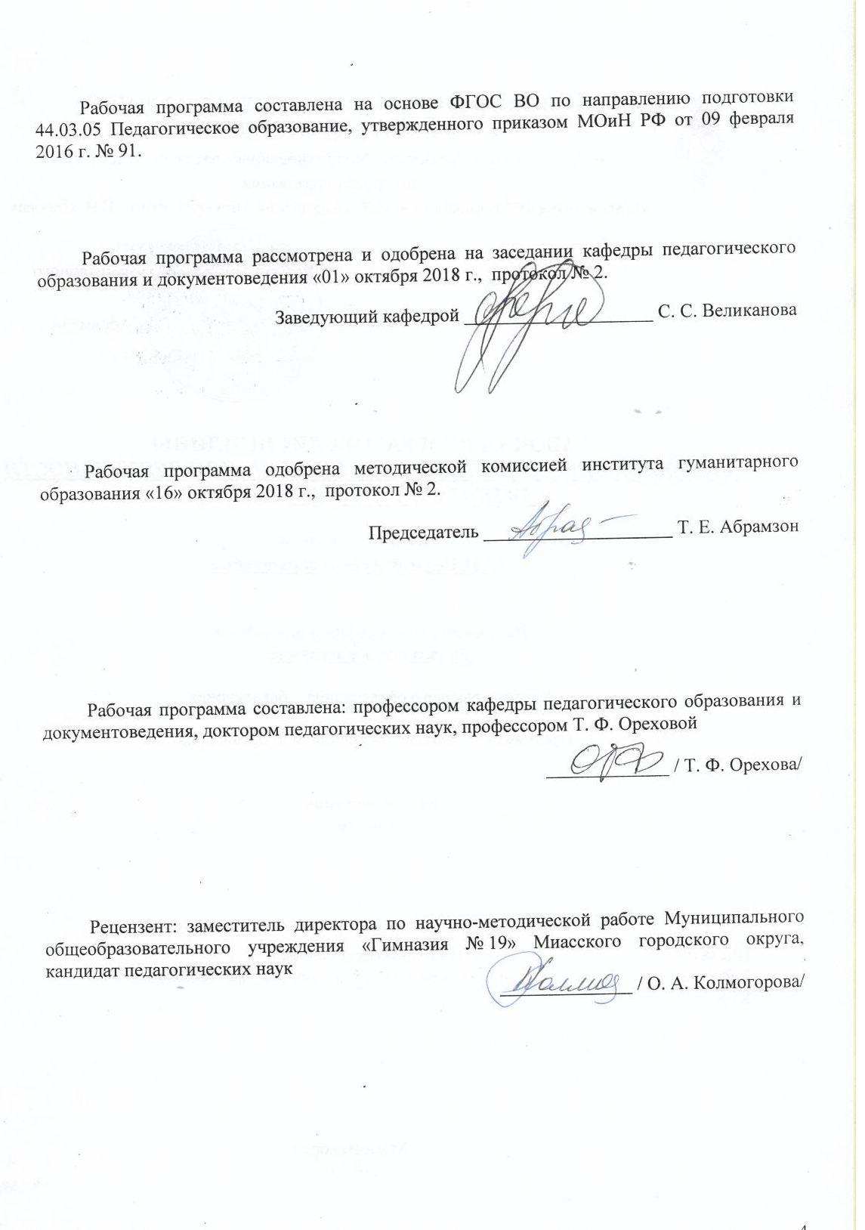
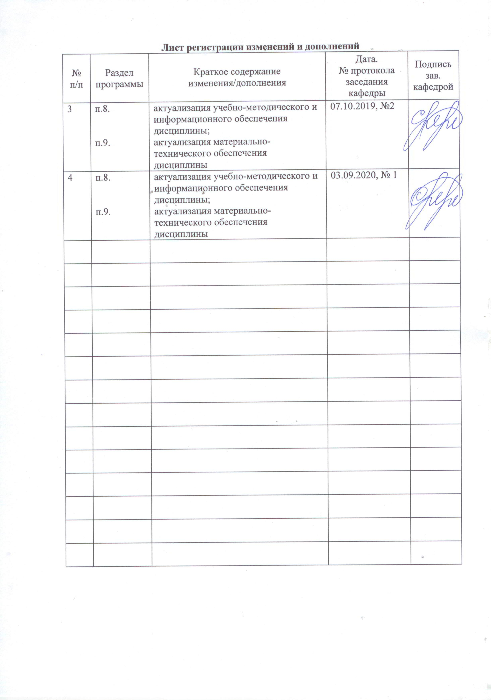

1 Цели освоения дисциплины
Целью освоения дисциплины «Культура здорового образа жизни» является формирование у студентов представления о здоровом образе жизни как показателе общей культуры личности и как основе их полноценной профессиональной, творческой и личностной самореализации.

2 Место дисциплины в структуре образовательной программы
подготовки бакалавра
Дисциплина «Культура здорового образа жизни» входит в вариативную часть блока ФТД (факультативные дисциплины) образовательной программы.
Для изучения дисциплины необходимы знания (умения, владения), параллельно формирующиеся в процессе изучения дисциплин: Возрастная анатомия, физиология и гигиена, Концепция современного естествознания, Психология детства, Введение в педагогическую деятельность.
Знания (умения, владения (навыки), полученные при изучении данной дисциплины необходимы при освоении дисциплин: Организация здоровьетворящего образования в начальной школе/Здоровьесбережение в профессиональной деятельности учителя начальных классов, Педагогика жизни/Культура современного образа жизни, Основы специальной педагогики для начальной школы/Обучение и воспитание младших школьников с ОВЗ, Организация летней оздоровительной работы с детьми/ Здоровьесбережение в летнем отдыхе детей.

3 Компетенции обучающегося, формируемые в результате освоения
дисциплины и планируемые результаты обучения
В результате освоения дисциплины «Культура здорового образа жизни» обучающийся должен обладать следующими компетенциями:
Структурный элемент компетенции | Планируемые результаты обучения
ОПК-6 – готовностью к обеспечению охраны жизни и здоровья обучающихся
Знать | – содержание понятий «здоровье» и «здоровый образ жизни»,  – содержание составляющих здорового образа жизни,  – способы деятельности человека, ориентированные на здоровый и безопасный образ жизни
Уметь | – использовать знания о здоровом и безопасном образе жизни в своей личной жизни и в профессиональной деятельности,  – определять аспекты здорового и безопасного образа жизни в период пребывания младших школьников в образовательном учреждении,  – управлять поведением младших школьников с позиции принципов здорового и безопасного образа жизни
Владеть | – навыками обеспечения охраны жизни и здоровья младших школьников в процессе образования,  – методиками оценки уровня здорового и безопасного образа жизни младших школьников в период пребывания в образовательном учреждении,  – терминологией теории и практики здорового образа жизни
ДПК-5 – готовностью к формированию у младших школьников позитивного отношения к себе и окружающему миру
Знать | – основные содержание составляющих здорового образа жизни, нацеленных на формирование у младших школьников позитивного отношения к себе и окружающему миру,  – содержание психологического комфорта как составляющей здорового образа жизни и основы позитивного отношения человека к себе и окружающему миру,  – критерии и показатели психологического комфорта человека
Уметь | – адаптировать знания о психологическом комфорте с учетом возрастных особенностей младших школьников,  – распознавать признаки психологическом комфорта младших школьников в о контексте позитивного отношения к себе и к окружающему миру,  – приобретать знания о способах формировании у младших школьников позитивного отношения к себе и окружающему миру
Владеть | – практическими навыками использования знаний о здоровом образе жизни для формирования у младших школьников позитивного отношения к себе и к окружающему миру,  – методиками диагностирования уровня психологического комфорта младших школьников как составляющей здорового образа жизни,  – навыками передачи младшим школьникам своего опыта сохранения и восстановления психологического комфорта

4 Структура и содержание дисциплины
Общая трудоемкость дисциплины составляет 1 зачетных единиц, 36 акад. часов, в том числе:
– контактная работа – 19 акад. часов:
– аудиторная – 18 акад. часов;
– внеаудиторная – 1 акад. часов
– самостоятельная работа – 17 акад. часов

Раздел/ тема  дисциплины | Курс | Аудиторная  контактная работа  (в акад. часах) |  | Самостоятельная работа (в акад. часах) | Вид самостоятельной  работы | Форма текущего контроля успеваемости и  промежуточной аттестации | Код и структурный  элемент  компетенции
Раздел/ тема  дисциплины | Курс | лекции
1 Раздел. Понятие о здоровом образе жизни своевременного человека | 2 | 8 |  | 8 | – | – | ОК-5 – зув; ПК-1 – зув
1.1 Тема. Понятие о человеке как субъекте здорового образа жизни | 1 | 4 |  | 4 | Разработка в технологии неоконченного предложения понятия о человеке как биосоциальном существе, природно-культурном феномене | Дискуссия «Я и моя жизнь» | ОК-5 – зув; ПК-1 – зув
1.2 Тема. Понятие о здоровье человека как результате здорового образа жизни | 1 | 4 |  | 4 | Разработка в технологии развивающейся кооперации понятия «здоровье человека» | Самооценка студентами своего уровня здорового образа жизни | ОК-5 – зув; ПК-1 – зув
Итого по разделу | 1 | 8 |  | 8 | – | –
2 Раздел. Здоровый образ жизни как основа сохранения и укрепления здоровья человека | 1 | 10 |  | 9 | – | – | ОК-5 – зув; ПК-1 – зув
2.1 Тема. «Пирамида здоровья» как основа здорового образа жизни человека | 1 | 4 |  | 4 | Изучение литературы о составляющих здорового образа жизни | Дискуссия о месте здорового образа жизни человека в культуре его личности | ОК-5 – зув; ПК-1 – зув
2.2. Принципы здорового образа жизни | 1 | 4 |  | 5 | Преобразование принципов здоровьетворящего образования в принципы здорового образа жизни | Выступление с докладами по составляющим здорового образа жизни | ОК-5 – зув; ПК-1 – зув
Итого по разделу | 1 | 10 |  | 9 | – | Зачет | –
Итого за семестр | 1 | 18 |  | 17 | – | Зачет | –
Итого по дисциплине | 1 | 18 |  | 17 | – | Зачет | –

5 Образовательные и информационные технологии
На лекциях и практических занятиях по курсу «Культура здорового образа жизни» используются следующие методы обучения и педагогические технологии: проблемное изложение, диалоговый метод, реферирование, технология развивающейся кооперации (технология согласования), «педагогический бином», метод неоконченного предложения, мозговой штурм, дебаты, демонстрация (просмотр видеофильмов по тематике курса), конференция, проектирование индивидуальных программ оздоровления, круглый стол, а также практические технологии оздоровления (сохранения, поддержания, укрепления и наращивания здоровья): дыхательные гимнастики, двигательные упражнения, различные виды рефлексии (через слово, танец, движение, музыку, пантомиму, театрализацию и т. д.); тренинги духовного роста; тренинги личностного роста с элементами театрализации.
6. Методические рекомендации для подготовки к лекционным и практическим занятиям
По дисциплине «Культура здорового образа жизни» предусмотрена аудиторная и внеаудиторная самостоятельная работа студентов.
Аудиторная самостоятельная работа студентов
Аудиторная самостоятельная работа предполагает выполнение студентами практических заданий на практических занятиях.
Задание 1. Из разных словарей по философии, психологии и педагогике выписать определение понятий: человек, индивид, субъект, личность, индивидуальность и выявить в них общее и различное.
Задание 2. Разработка по методике неоконченного предложения понятия «Человек».
Задание 3. Высказать свое мнение по поводу каждого их трех приведенных высказываний, выбрать то высказывание, которое соответствует Вашей позиции, и объяснить, чем это высказывание Вам близко.
Высказывание 1. Человек – уникальнейшее и изумительнейшее существо, самое поразительное творение природы и истории, будущее его бесконечно и прекрасно, утверждают одни мыслители
Высказывание 2. Человек – ошибка природы, ее злосчастное порождение, наделенное неисчислимыми пороками, у него поэтому нет будущего, он обречен на вырождение и гибель
Высказывание 3. Кто прав? Кто ошибается? А может быть, не правы ни первые, ни вторые и есть какая-то третья точка зрения, примиряющая и «снимающая» первые две?
Из разных словарей выписать не менее трех определений понятия «жизнь» и на их основании составить собственное определения.
Задание 4. В технологии «Педагогический бином» работа с понятиями «я» и «здоровье».
Задание 5. В технологии развивающейся кооперации разработать содержание понятия «культура здорового образа жизни человека».
Задание 6. В технологии «Педагогический бином» рассмотреть взаимосвязь между феноменами «Я» и «культура».
Задание 7. В течение месяца ведется два дневника: «Дневник целей» и «Дневник успеха».
Задание 8. Проанализировать содержание записей в дневниках («Дневник целей» и «Дневник успеха» и сделать вывод о соотнесенности целей и успеха.
Задание 9..
Задание 10. Изучить содержание программы «Здоровое поколение» и составить беседу для учащихся по одному из фрагментов из темы первой четверти «Я и человек».
Задание 11. Изучить содержание программы «Здоровое поколение» и составить беседу для учащихся по одному из фрагментов из темы второй четверти «Я и мир».
Задание 10. Изучить содержание программы «Здоровое поколение» и составить беседу для учащихся по одному из фрагментов из тем третьей-четвертой четвертей «Я и мое здоровье».
Задание 12. В технологии развивающейся кооперации проработать понятие «трезвость».
Внеаудиторная самостоятельная работа студентов
Внеаудиторная самостоятельная работа предполагает два вида самостоятельной работы:
1) выполнение заданий с последующей представлением их результатов на практических занятиях,
2) написание студентами докладов по предложенным темам рефератов по составляющим здорового образа жизни человека и выступление с докладами по теме реферата на практических занятиях.
Перечень вопросов для подготовки к зачету
- Понятие о человеке как носителе здоровья.
- Здоровье человека как природно-культурное явление. Трехкомпонентная структура здоровья.
- Факторы и критерии здоровья человека.
- Причины нездоровья человека.
- Что такое «пирамида здоровья»? В чем ее суть? Что отражает «пирамида здоровья»? Какова логика «пирамиды здоровья» и почему?
- Понятие о здоровом образе жизни. Здоровый образ жизни (ЗОЖ) как фактор здоровья человека.
- Составляющие здорового образа жизни и их характеристика и их взаимосвязь со ступенями «пирамиды здоровья».
- Сознание и его роль в становлении, сохранении и укреплении здоровья человека. Сознание как первая ступень «пирамиды здоровья».
- Дыхание как функция живого организма и вторая ступень «пирамиды здоровья». Эффективные дыхательные гимнастики.
- Сон как фактор здоровья человека. Дневник сна как технология здорового сна.
- Режим труда и отдыха как фактор здоровья человека. Оптимальный режим дня обучающихся разного возраста. Организация режим труда и отдыха в учебном дне обучающихся разного возраста.
- Вода как фактор здоровья человека и четвертая ступень пирамиды здоровья. Значение воды для здоровья человека. Водно-солевой обмен как фактор здоровья.
- Питание как фактор здоровья человека, составляющая здорового образа его жизни и пятая ступень «пирамиды здоровья». Природосообразное питание как показатель культуры здорового образа жизни человека.
- Движение как фактор здоровья человека, шестая ступень «пирамиды здоровья». Понятие о гипокинезии, гиподинамии. Виды гипокинезии: физиологическая, привычно-бытовая, профессиональная, клиническая, школьная, климатогеографическая
- Двигательная активность как составляющая здорового образа жизни. Потребности организма человека в двигательной активности в зависимости от возраста. Оптимальный двигательный режим обучающихся разных возрастов.
- Двигательная активность как показатель культуры здорового образа жизни человека. Эффективные физкультурно-оздоровительные технологии.
- Окружающая среда как фактор здоровья человека и седьмая ступень «пирамиды здоровья». Использование потенциала природы для становления, сохранения и укрепления здоровья человека.
- Ароматерапия как технология становления, сохранения и укрепления здоровья человека. Фитотерапия как средство оздоровления человека.
- Личная гигиена как составляющая и показатель культуры здорового образа жизни человека и общей культуры его личности. Виды личной гигиены и критерии ее оценки.
- Закаливание как составляющая здорового образа жизни человека. Краткий анализ современных систем закаливания и оценка их эффективности для здоровья человека с учетом различных условий его жизни. Естественные способы и средства закаливания в условиях образовательного процесса.
- Отсутствие вредных привычек как составляющая здорового образа жизни человека. Трезвость как главное звено и определяющий фактор сохранения здоровья. Понятия «алкогольная болезнь», «алкоголизм». Этапы формирование болезненной потребности в алкоголе. Влияние табакокурения, в том числе и пассивного, на организм ребенка, подростка и взрослого человека и формирование патологии у лиц, имеющих постоянный контакт с курильщиками. Понятие «наркотики», «наркомания», «токсикомания». Биологические, физиологические, психологические механизмы действия наркотических веществ. Наркотическое состояние, психическая и физическая зависимость. Симптомы физической зависимости.
- Понятие о физическом здоровье человека Диагностика физического здоровья человека. Мониторинг здоровья участников образовательного процесса.
- Умственная работоспособность и фазы развития умственной работоспособности.
- Психологический комфорт как составляющая здорового образа жизни человека и основа психологического здоровья человека. Критерии психологического здоровья человека.
- Технологии сохранения и восстановления психологического комфорта человека в разные возрастные периоды его жизни. Диагностика психологического здоровья человека.
- Межличностные отношения как фактор здоровья человека. Роль отношений человека с другими людьми в сохранении его здоровья. Правила построения гармоничных (здоровьесберегающих) отношений с окружающими людьми.
- Дневники здоровья (дневник сна, дневник питания, дневник целей, дневник успеха) как средство мотивация обучающихся к ведению здорового образа жизни.

7 Оценочные средства для проведения промежуточной аттестации
а) Планируемые результаты обучения и оценочные средства для проведения промежуточной аттестации
Структурный элемент  компетенции | Планируемые результаты обучения | Оценочные средства
ОК-5 – способностью самостоятельно приобретать и использовать, в том числе с помощью информационных технологий, новые знания и умения, непосредственно не связанные со сферой профессиональной деятельности
Знать | – основные понятия «человек», «жизнь», «здоровье», «образ жизни», «здоровый образ жизни»,  – составляющие здорового образа жизни как показателя общей культуры личности | 1. Понятие о человеке как носителе здоровья.  2. Здоровье человека как природно-культурное явление. Трехкомпонентная структура здоровья.  3. Факторы и критерии здоровья человека.  4. Причины нездоровья человека.  5. Что такое «пирамида здоровья»? В чем ее суть? Что отражает «пирамида здоровья»? Какова логика «пирамиды здоровья» и почему?  6. Понятие о здоровом образе жизни. Здоровый образ жизни (ЗОЖ) как фактор здоровья человека.  7. Составляющие здорового образа жизни и их характеристика и их взаимосвязь со ступенями «пирамиды здоровья».  8. Сознание и его роль в становлении, сохранении и укреплении здоровья человека. Сознание как первая ступень «пирамиды здоровья».  9. Дыхание как функция живого организма и вторая ступень «пирамиды здоровья». Эффективные дыхательные гимнастики.  10. Сон как фактор здоровья человека. Дневник сна как технология здорового сна.  11. Режим труда и отдыха как фактор здоровья человека. Оптимальный режим дня обучающихся разного возраста. Организация режим труда и отдыха в учебном дне обучающихся разного возраста.  12. Вода как фактор здоровья человека и четвертая ступень пирамиды здоровья. Значение воды для здоровья человека. Водно-солевой обмен как фактор здоровья.  13. Питание как фактор здоровья человека, составляющая здорового образа его жизни и пятая ступень «пирамиды здоровья». Природосообразное питание как показатель культуры здорового образа жизни человека.
Уметь | - приобретать знания для совершенствования и развития своего интеллектуального и общекультурного уровня в вопросах здорового образа жизни,  - анализировать свое поведение с позиции норм здорового образа жизни  распознавать эффективные и неэффективные методы, методики и технологии здорового образа жизни | Задание 1. Из разных словарей по философии, психологии и педагогике выписать определение понятий: человек, индивид, субъект, личность, индивидуальность и выявить в них общее и различное.  Задание 2.. Из разных словарей выписать не менее трех определений понятия «жизнь» и на их основании составить собственное определения понятия «жизни человека».
Владеть | – практическими навыками ведения здорового образа жизни,  – способами анализа причин, в том числе поведенческих, повреждения здоровья участников образования,  – способами оценивания результативности используемых для поддержания здоровья методов и технологий здорового образа жизни | Задание 1.2. В течение трех недель (21 дня) ведите дневник сна (см. таблицу 1 в приложении). По истечении этого срока проведите анализ своих записей и оцените качество своего сна с позиции трех показателей здорового сна:  Задание 1.3. В течение трех недель (21 дня) ведите дневник питания (см. таблицу 2 в приложении). По истечении этого срока проведите анализ своих записей и оцените качество своего питания с позиции представленных ниже критериев природосообразного питания
ПК-1 – способностью применять современные методики и технологии организации образовательной деятельности, диагностики и оценивания качества образовательного процесса по различным образовательным программам
Знать | – современные методики и технологии организации образовательной деятельности, диагностики и оценивания качества образовательного процесса по различным образовательным программам с учетом требований здорового образа жизни,  – основные правила организации образовательной деятельности участников образования с учетом требований здорового образа жизни | 14. Движение как фактор здоровья человека, шестая ступень «пирамиды здоровья». Понятие о гипокинезии, гиподинамии. Виды гипокинезии: физиологическая, привычно-бытовая, профессиональная, клиническая, школьная, климатогеографическая  15. Двигательная активность как составляющая здорового образа жизни. Потребности организма человека в двигательной активности в зависимости от возраста. Оптимальный двигательный режим обучающихся разных возрастов.  16. Двигательная активность как показатель культуры здорового образа жизни человека. Эффективные физкультурно-оздоровительные технологии.  17. Окружающая среда как фактор здоровья человека и седьмая ступень «пирамиды здоровья». Использование потенциала природы для становления, сохранения и укрепления здоровья человека.  18. Ароматерапия как технология становления, сохранения и укрепления здоровья человека. Фитотерапия как средство оздоровления человека.  19. Личная гигиена как составляющая и показатель культуры здорового образа жизни человека и общей культуры его личности. Виды личной гигиены и критерии ее оценки.  20. Закаливание как составляющая здорового образа жизни человека. Краткий анализ современных систем закаливания и оценка их эффективности для здоровья человека с учетом различных условий его жизни. Естественные способы и средства закаливания в условиях образовательного процесса.  21. Отсутствие вредных привычек как составляющая здорового образа жизни человека. Трезвость как главное звено и определяющий фактор сохранения здоровья. Понятия «алкогольная болезнь», «алкоголизм». Этапы формирование болезненной потребности в алкоголе. Влияние табакокурения, в том числе и пассивного, на организм ребенка, подростка и взрослого человека и формирование патологии у лиц, имеющих постоянный контакт с курильщиками. Понятие «наркотики», «наркомания», «токсикомания». Биологические, физиологические, психологические механизмы действия наркотических веществ. Наркотическое состояние, психическая и физическая зависимость. Симптомы физической зависимости.  22. Понятие о физическом здоровье человека Диагностика физического здоровья человека. Мониторинг здоровья участников образовательного процесса.  23. Умственная работоспособность и фазы развития умственной работоспособности.  14. Психологический комфорт как составляющая здорового образа жизни человека и основа психологического здоровья человека. Критерии психологического здоровья человека.  15. Технологии сохранения и восстановления психологического комфорта человека в разные возрастные периоды его жизни. Диагностика психологического здоровья человека.  16. Межличностные отношения как фактор здоровья человека. Роль отношений человека с другими людьми в сохранении его здоровья. Правила построения гармоничных (здоровьесберегающих) отношений с окружающими людьми.  17. Дневники здоровья (дневник сна, дневник питания, дневник целей, дневник успеха) как средство мотивация обучающихся к ведению здорового образа жизни.
Уметь | – применять современные методики и технологии организации образовательной деятельности с учетом правил здорового образа жизни,  – применять современные методики и технологии диагностики и оценивания качества образовательного процесса по различным образовательным программам с учетом требований здорового образа жизни | Задание 1. Перечислите навыки здорового образа жизни, которые доступны для формирования в образовательном процессе по различным образовательным программам  Задание 2. Разработайте критерии (показатели) оценки сохранения и укрепления здоровья обучающихся в процессе образования.
Владеть | – практическими навыками организации образовательной деятельности обучающихся по различным образовательным программам с учетом требований здорового образа жизни,  – методами анализа и диагностики качества образовательных результатов с учетом требований здорового образа жизни | Задание 1. В течение месяца вести два дневника: «Дневник целей» и «Дневник успеха» как средство сохранения психологического комфорта.  Задание 2. Проанализировать содержание записей в дневниках («Дневник целей» и «Дневник успеха» и сделать вывод о соотнесенности целей и успеха и возможности сохранения психологического комфорта посредством ведения данных дневников

б) Порядок проведения промежуточной аттестации, показатели и критерии оценивания
Промежуточная аттестация по дисциплине «Здоровый образ жизни» проводится в форме зачета. Зачетное задание предполагает разработку и выступление с докладом по одной из предлагаемых тем, сопровождаемого презентацией.
Тематика докладов по теме «Здоровый образ жизни современного человека»
- Личная гигиена (гигиена тела, гигиена одежды, гигиена жилища, гигиена постели, гигиена рабочего места). Правила соблюдения личной гигиены. Критерии самооценки уровня личной гигиены.
- Рациональное (природосообразное) питание: по составу продуктов, по балансу белков, жиров, углеводов, витаминов и минеральных веществ, по режиму питания, по объему питания, по способу употребления пищи. Вода в питании человека. Природосообразные потребности организма в жидкости и собственно в воде.
- Оптимальная двигательная активность: движение как основа жизни; виды движений, доступных организму человека; разновидности физических упражнений (аэробных и анаэробных); физическая и умственная работоспособность организма человека; гимнастика «на ходу»; нормы двигательной активности человека в зависимости от возраста.
- Режим труда и отдыха: природосообразное сочетание трудовой активности при физической и умственной работе; нормы трудовой занятости человека в зависимости от возраста, согласно трудовому законодательству Российской Федерации; влияние режима труда и отдыха на здоровье человека; самооценка режима труда и отдыха обучающего и работающего взрослого человека.
- Закаливание: естественные способы закаливания организма (одежда по сезону), использование природных факторов для закаливания (воздушные и солнечные ванны, купание в открытых водоемах, босохождение по земле, по песку, по гальке, по траве, по снегу, по воде и т. п.), специальные закаливающие процедуры (обтирание, обливание холодной водой, обтирание снегом, моржевание и пр. т. п.); правила техники безопасности при закаливании.
- Отсутствие вредных привычек (употребления разрешенных наркотиков – табакокурения и алкоголя, и запрещенных наркотиков – различных психоактивных веществ): понятие о физической зависимости (потребности) и психологической зависимости (привычки) от наркотических веществ; правда об алкоголе и табаке как начальных наркотиках; понятие о трезвости как норме жизни человека и естественном состоянии его организма, заданном от природы при рождении; правила воспитания у детей готовности к трезвому образу жизни.
- Психологический комфорт как основа сохранения и укрепления здоровья человека и показатель психологического здоровья человека; признаки психологического комфорта (умение человека видеть положительное в окружающей действительности, готовность извлекать уроки их всех происходящих с человеком ситуации, способность благодарить за все, что с человеком происходит, умение прощать всех и вся безусловно).
Общие методические рекомендации по выполнению зачетного задания
1. Для подготовки зачетного задания студенты могут объединиться в микрогруппы по количеству тем для разработки.
2. Первоначально пишется реферат (объем реферата не ограничивается).
3. Затем на основе текста реферата пишется доклад объемом 10-12 страниц, что соответствует 30-тиминутному устному выступлению.
4. Текст доклада излагается в стиле устной речи;
5. Форматирование текста реферата и доклада осуществляется в соответствии с установленными требованиями (см. Орехова, Т. Ф., Ганцен Н. Ф. Подготовка курсовых и дипломных работ по педагогическим наукам : методическое пособие для студентов… – Магнитогорск : МаГУ, 2009. – 139 с.).
6. Список литературы оформляется в соответствии с требованиями ГОСТ 7.0.1 -2003 (см. Приложение 1 // Орехова, Т. Ф., Ганцен Н. Ф. Подготовка курсовых и дипломных работ по педагогическим наукам : методическое пособие для студентов… – Магнитогорск : МаГУ, 2009. – 139 с.).
7. Титульный лист оформляется по образцу (см. Приложение 1).
8. Каждый доклад сопровождается презентацией, выполненной в соответствии с требованиями.
Технические требования к оформлению текста реферата
1. Объем стандартного компьютерного текста не ограничен.
2. Форматирование текста осуществляется в соответствии с установленными требованиями:
– тип шрифта – Times New Roman;
– размер шрифта (кегль) – 14;
– начертание шрифта – обычный;
– отступ первой (красной) строки 1,25 см (или 1,27 см) для всего документа;
– отступа от полей ни справа, ни слева нет;
– выравнивание – по ширине;
– интервал – полуторный;
– поля: верхнее и нижнее по 2 см, левое – 3 см, правое – 1 см.
3. Список литературы оформляется в соответствии с требованиями ГОСТ 7.2.2011 (см. Приложение 3)
4. Титульный лист оформляется по образцу (см. Приложение 2.1).
Требования к докладу
1. Объем 7-10 страниц (без учета титульного листа) на листах формата А 4, стандартное форматирование по установленным требованиям (см. п. 2 Требований к реферату (приложение 1.1.)
2. Текст доклада пишется с учетом принципов построения устной речи.
3. Титульный лист к тексту доклада оформляется по образцу (см. Приложение 2.2 к зачётному заданию).
Требования к презентации
- Презентация должна содержать не менее 20 слайдов с комментариями.
- Презентация может быть как линейной, так и матричной, то есть с гиперссылками.
- Презентация должна содержать художественный материал (фото, рисунки, иллюстрации и т. п.).
- Каждый слайд, содержащий иллюстративный материал, должен сопровождаться текстовым комментарием.
- К презентации прилагается реферат, содержащий логически выстроенное связное изложение материала на заданную тему. В тексте реферата должны просматриваться все линии, обозначенные в вопросах по соответствующей жизненной задаче,
- Реферат предваряется титульным листом, на котором обозначены разработчики данной презентации с указанием фамилии, полных имени и отчества, номера группы, названия специальности с шифром в соответствии с государственным образовательным стандартом (см. образец титульного листа). Этот же титульный лист должен предварять презентацию (то есть быть на первом слайде).
- Реферат завершается списком использованной литературы, содержащим библиографическое описание использованных и цитируемых литературных источников в полном соответствии с требованиями ГОСТ 7.1-2003.
- Если в реферате применяется цитирование, то оно должно быть выполнено в соответствии с требованиями, предъявляемыми к цитированию в научно-исследовательских (курсовых и дипломных) работах студентов факультета ПОиСТ.
- В текст можно включать стихи, художественную прозу, афоризмы, поговорки, пословицы и т. д., и т. п.
- Текст реферата должен быть художественно интересным и увлекательным.
- Для изложения текста реферата можно использовать любые жанры художественной литературы. Наряду с этим в тексте реферата должны быть фрагменты, выполненные в научном стиле (когда излагаются определения или философские, психологические, педагогические научные рассуждения).
- В текст реферата можно включить список рекомендуемой литературы, то есть таких книг, статей, работ, которые человеку полезно прочитать для эффективного решения каждой жизненной задачи.
- Образец оформления титульных листов реферата и доклада см. в Приложениях соответственно 1 и 2.

Приложение 1
Образец титульного листа реферата
в зачетной работе по дисциплине «Культура здорового образа жизни»
Министерство науки и высшего образования Российской Федерации
Федеральное государственное бюджетное образовательное учреждение
высшего образования
«Магнитогорский государственный технический университет им. Г. И. Носова»
Институт гуманитарного образования
Кафедра педагогического образования и документоведения

НАЗВАНИЕ ДОКЛАДА
(Реферат по дисциплине «Культура здорового образа жизни»)

Выполнил: студент группы ИПОб-18-7
по направлению подготовки 44.03.05 «Педагогическое образование»
направленность программы «Начальное образование и информатика»
Иванова Ирина Ивановна

Магнитогорск
2018-2019 учебный год
Приложение 2
Образец титульного листа доклада
в зачетной работе по дисциплине «Культура здорового образа жизни»
Министерство науки и высшего образования Российской Федерации
Федеральное государственное бюджетное образовательное учреждение
высшего образования
«Магнитогорский государственный технический университет им. Г. И. Носова»
Институт гуманитарного образования
Кафедра педагогического образования и документоведения

НАЗВАНИЕ ДОКЛАДА
(Доклад по дисциплине «Культура здорового образа жизни»)

Выполнил: студент группы ИПОб-18-7
по направлению подготовки 44.03.05 «Педагогическое образование»
направленность программы «Начальное образование и информатика»
Иванова Ирина Ивановна

Магнитогорск
2018-2019 учебный год

Критерии оценки реферата
Критерии | Показатели | Уровень
Критерии | Показатели | высокий (2 балла) | средний (1 балл) | низкий (0 баллов)
Количествен-ный критерий оценки текста реферата | 1. Объем текста реферата в страницах | Объем реферата выдержан в соответствии с требованиями | Объем реферата превышает установленные нормы | Объем реферата недостаточен
Количествен-ный критерий оценки текста реферата | 2. Техническое оформление текста реферата | Техническое оформление текста в полной мере соответствует требованиям | Имеются отдельные нарушения требований к техническому оформлению текста | Имеются значительные нарушения требований к техническому оформлению текста
Количествен-ный критерий оценки текста реферата | 3. Библиографическое описание литературных источников | Библиографическое описание литературных источников соответствует требованиям | Библиографическое описание литературных источников не вполне соответствует требованиям | Библиографическое описание литературных источников недостаточно соответствует требованиям
Качество содержания текста реферата | 4. Полнота раскрытия темы | Полнота раскрытия темы вполне достаточная | Полнота раскрытия темы не вполне достаточная | Полнота раскрытия темы недостаточная
Качество содержания текста реферата | 5. Логика изложения материала | Логика изложения материала соблюдена в полной мере | Имеются нарушения в логике изложения материала | Материал излагается бессистемно
Качество содержания текста реферата | 6. Соблюдение научного стиля изложения | Научный стиль изложения соблюдён в полной мере | В текста имеются отдельные фрагменты с использованием других стилей изложения | Научный стиль изложения практически не соблюдается

Критерии оценки доклада по теме реферата
Критерии | Показатели | Уровень
Критерии | Показатели | высокий (2 балла) | средний (1 балл) | низкий (0 баллов)
Качество содержания текста доклада | 1. Полнота раскрытия темы | Полнота раскрытия темы вполне достаточная | Полнота раскрытия темы не вполне достаточная | Полнота раскрытия темы недостаточная
Качество содержания текста доклада | 2. Логика изложения материала | Логика изложения материала соблюдена в полной мере | Имеются нарушения в логике изложения материала | Материал излагается бессистемно
Качество содержания текста доклада | 3. Соблюдение научного стиля изложения | Научный стиль изложения соблюдён в полной мере | В текста имеются отдельные фрагменты с использованием других стилей изложения | Научный стиль изложения практически не соблюдается
Качество содержания текста доклада | 4. Соблюдение принципов построения устной речи | Текст излагается в строгом соответствии с принципами построения устной речи | В тексте имеются отдельные фрагменты в характере письменного стиля изложения | Практически весь текст написан с использованием письменного стиля изложения
Качество устного выступления с докладом по теме реферата | 5. Чёткость дикции | Дикция чёткая, орфоэпически грамотная | Дикция не достаточно, допускаются отдельные орфоэпические ошибки | Дикция не чёткая, часть слов произносится невнятно, большое количество орфоэпических ошибок
Качество устного выступления с докладом по теме реферата | 6. Интонацион-ная выразитель-ность речи | Речь интонационно выразительная и мелодически богатая, с грамотными логическими ударениями | Речь недостаточно интонационно выразительная, имеются отдельные монотонно изложенные фрагменты тексты | Речь в основном монотонная, недостаточно интонационно выразительная, практически отсутствуют логические ударения
Качество устного выступления с докладом по теме реферата | 7. Грамотность речи (правиль-ность ударе-ний в словах) | Речь безупречно грамотная, все ударения в словах расславлены правильно | Имеются отдельные речевые ошибки | В речи достаточно много речевых ошибок
Качество устного выступления с докладом по теме реферата | 8. Громкость речи | Громкость речи достаточная, соответствует размеру аудитории | Громкость речи повышенная, не соотносится с размером аудитории | Громкость речи недостаточная для данного размера аудитории
Качество устного выступления с докладом по теме реферата | 9. Темп речи | Темп речи соответствует законам восприятия речи на слух | Темп речи слишком быстрый, что затрудняет его восприятия на слух | Темп речи очень медленный, что снижает интерес к его содержанию
Шкала для перевода баллов в балльную оценку
Уровень | Высокий | Средний | Низкий
Количество баллов | 23 – 30 | 10– 22 | 1 – 9
Оценка в баллах | Отлично (5) | Хорошо (4) | Удовлетворительно (3)

8 Учебно-методическое и информационное обеспечение дисциплины
а) Основная литература
1. Орехова, Т. Ф. Учебно-методический комплекс по дисциплине «Педагогические здоровьесберегающие технологии» : учебное пособие / Т. Ф. Орехова, Т. В. Кружилина ; МГТУ. - Магнитогорск : МГТУ, 2018. - 1 электрон. опт. диск (CD-ROM). - Загл. с титул. экрана. - URL: https://magtu.informsystema.ru/uploader/fileUpload?name=3681.pdf&show=dcatalogues/1/1527107/3681.pdf&view=true (дата обращения: 15.10.2019). - Макрообъект. - Текст : электронный. - Сведения доступны также на CD-ROM.
2. Мицан, Е. Л. Лечебный массаж : учебное пособие / Е. Л. Мицан ; МГТУ. - Магнитогорск : МГТУ, 2015. - 1 электрон. опт. диск (CD-ROM). - Загл. с титул. экрана. - URL: https://magtu.informsystema.ru/uploader/fileUpload?name=1276.pdf&show=dcatalogues/1/1123471/1276.pdf&view=true (дата обращения: 04.10.2019). - Макрообъект. - Текст : электронный. - Сведения доступны также на CD-ROM.
б) Дополнительная литература
Мицан, Е. Л. Лечебная физкультура в работе с дошкольниками, больными ДЦП : учебное пособие / Е. Л. Мицан ; МГТУ. - Магнитогорск : МГТУ, 2017. - 1 электрон. опт. диск (CD-ROM). - Загл. с титул. экрана. - URL: https://magtu.informsystema.ru/uploader/fileUpload?name=3332.pdf&show=dcatalogues/1/1138451/3332.pdf&view=true (дата обращения: 04.10.2019). - Макрообъект. - Текст : электронный. - ISBN 978-5-9967-0994-6. - Сведения доступны также на CD-ROM.
в) Методические указания
Самостоятельная работа студентов вуза : практикум / составители: Т. Г. Неретина, Н. Р. Уразаева, Е. М. Разумова, Т. Ф. Орехова ; Магнитогорский гос. технический ун-т им. Г. И. Носова. - Магнитогорск : МГТУ им. Г. И. Носова, 2019. - 1 CD-ROM. - Загл. с титул. экрана. - URL: https://magtu.informsystema.ru/uploader/fileUpload?name=3816.pdf&show=dcatalogues/1/1530261/3816.pdf&view=true (дата обращения: 18.10.2019). - Макрообъект. - Текст : электронный. - Сведения доступны также на CD-ROM.

г) Программное обеспечение и Интернет-ресурсы:
Программное обеспечение

Наименование ПО | № договора | Срок действия лицензии
MS Windows 7 | Д-1227 от 08.10.2018 | 11.10.2021
MS Office 2007 | № 135 от 17.09.2007 | бессрочно
FAR Manager | свободно распространяемое | бессрочно
7Zip | свободно распространяемое | бессрочно

Интернет-ресурсы:
- Национальная информационно-аналитическая система – Российский индекс научного цитирования (РИНЦ) URL: https://elibrary.ru/project_risc.asp
- Электронная база периодических изданий East View Information Services, ООО «ИВИС» https://dlib.eastview.com/
- Поисковая система Академия Google (Google Scholar) URL: https://scholar.google.ru/
- Информационная система - Единое окно доступа к информационным ресурсам URL: http://window.edu.ru/
- Российская Государственная библиотека. Каталоги https://www.rsl.ru/ru/4readers/catalogues/
- Электронные ресурсы библиотеки МГТУ им. Г.И. Носова http://magtu.ru:8085/marcweb2/Default.asp
- Университетская информационная система РОССИЯ https://uisrussia.msu.ru
- Международная наукометрическая реферативная и полнотекстовая база данных научных изданий «Web of science» http://webofscience.com
- Международная реферативная и полнотекстовая справочная база данных научных изданий «Scopus» http://scopus.com
- Международная база полнотекстовых журналов Springer Journals http://link.springer.com/
- Международная база справочных изданий по всем отраслям знаний SpringerReference http://www.springer.com/references

9 Материально-техническое обеспечение дисциплины
Тип и название аудитории | Оснащение аудитории
Учебные аудитории для проведения занятий лекционного типа | Доска, мультимедийные средства хранения, передачи и представления информации.
Учебные аудитории для проведения практических занятий, групповых и индивидуальных консультаций, текущего контроля и промежуточной аттестации | Доска, мультимедийный проектор, экран
Помещения для самостоятельной работы обучающихся | Персональные компьютеры с пакетом MS Office, выходом в Интернет и с доступом в электронную информационно-образовательную среду университета
Помещение для хранения и профилактического обслуживания учебного оборудования | Стеллажи для хранения учебно-наглядных пособий и учебно-методической документации.
Методические рекомендации по изучению курса «Культура здорового образа жизни»
- При изучении каждой темы студент должен придерживаться следующего порядка:
- изучив материалы до соответствующего занятия, подумать, какие уточняющие вопросы можно задать преподавателю на лекции;
- при закреплении материала необходимо воспользоваться контрольными вопросами и заданиями к каждой теме;
- самостоятельную работу по теме (разделу) выполнять после изучения всего материала;
- при подготовке к семинарским занятиям необходимо руководствоваться вопросами для обсуждения при изучении источников;
- при выполнении заданий к семинарским занятиям необходимо тщательно проработать формулировку задания;
- при подготовке к занятиям необходимо ориентироваться на показатели и критерии оценки активной работы студентов на семинарских занятиях и выполнение программы самостоятельной работы;
- переход к изучению новой темы возможен только в случае выполнения всех заданий предыдущих разделов.
При проведении лекционных и практических занятий используются следующие образовательные технологии: традиционная технология обучения, модульно-компетентностная технология, информационные технологии (часть лекционных занятий проводятся с применением презентаций и показом видеофильмов), технология личностно–ориентированного обучения, элементы адаптивной технологии и технологии сотрудничества, технология развивающейся кооперации.
В учебном процессе используются интерактивные формы проведения занятий: проблемная лекция, лекция-дискуссия, лекция пресс-конференция, семинар-дискуссия, семинар-конференция, круглый стол, технология развивающейся кооперации, педагогический бином.

